【高速先生原创|生产与高速系列】DesignCon文章解读之玻纤效应限制了我们对高速的想象？
作者：黄刚 一博科技高速先生团队队员

【关键词 keyword】玻纤效应 skew pitch损耗
【摘要】
你和几个小伙伴下班后约去A点吃饭。然后你比他们迟到了半个小时，你会怎么解释呢？塞车？修路？碰上红灯或事故？（其实可能就是你车技烂）。那如果你设计的一对5mil等长的差分线信号单根的skew很大，你又会怎么解释呢？
【正文】
高速先生喜欢把信号传输比喻成在公路上开车，道路的平坦度很像我们的铜箔粗糙度，你在崎岖不平的路上开车不可能开得很快，就好像信号在比较粗糙的普通铜箔传输，越高速损耗越大。实际上信号还存在着等长不等时的情况，一样长度的信号，在介质的不同位置传输，他们到达终点的时间也会不一样。业界把这种由于介质导致信号传输延时有差异的现象叫玻纤效应。其实这个概念早在10G设计仿真的时候就存在了，说明它的危害在这个频段就已经开始突显了。但是玻纤效应还是一个不好去量化的现象，也不是必然出现或者必然不出现的情况，所以我们对玻纤效应的仿真只能去等效或者定性的去分析趋势。这篇paper却给了我们一种能够定量分析的方法，用仿真校准、用公式去拟合，是一种全新的思路。题目也非常通俗易懂：如何对玻纤效应去建模校准测试结果，同时也从一些设计角度来说明它的影响。
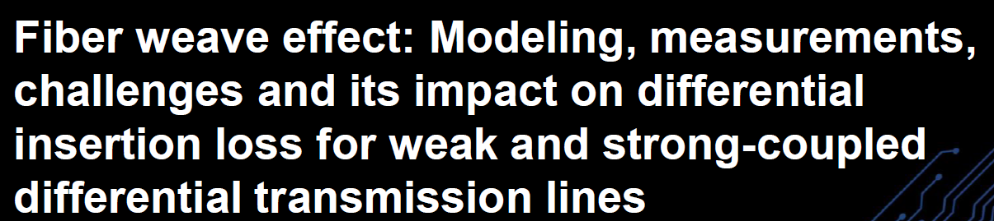
首先本文先测试结果的角度出发，希望找到玻纤效应的worst case的影响，正如上文所说，我们很难找到玻纤效应引起的最差的结果，因此方法就是增加测试的样本，用统计的方式去处理，从大量样本的提取增加找到worst case的机会。
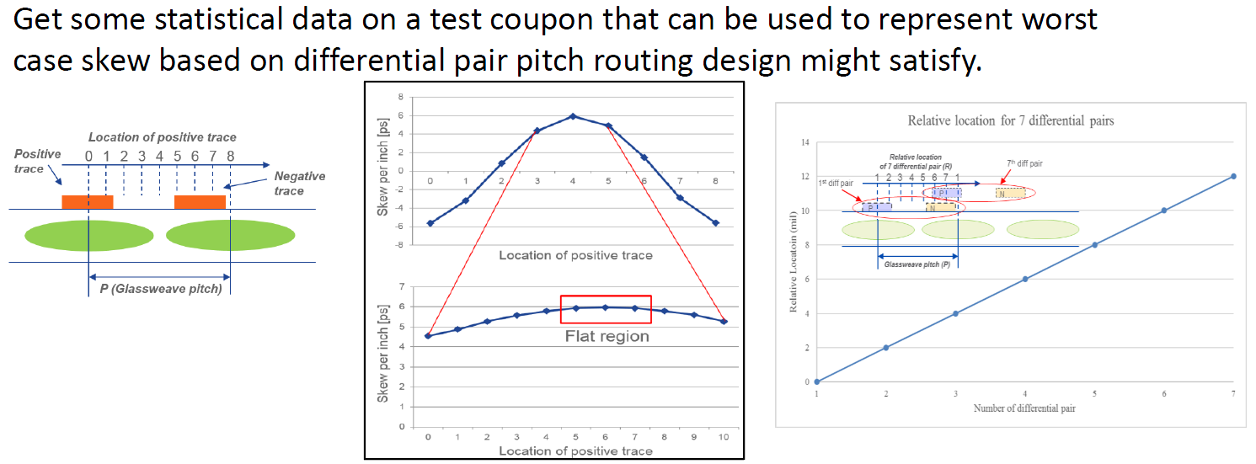
为此本文做了一块测试板来专门分析，分析不同的走线方向，板上不同的区域，不同的玻璃布情况下的测试结果。
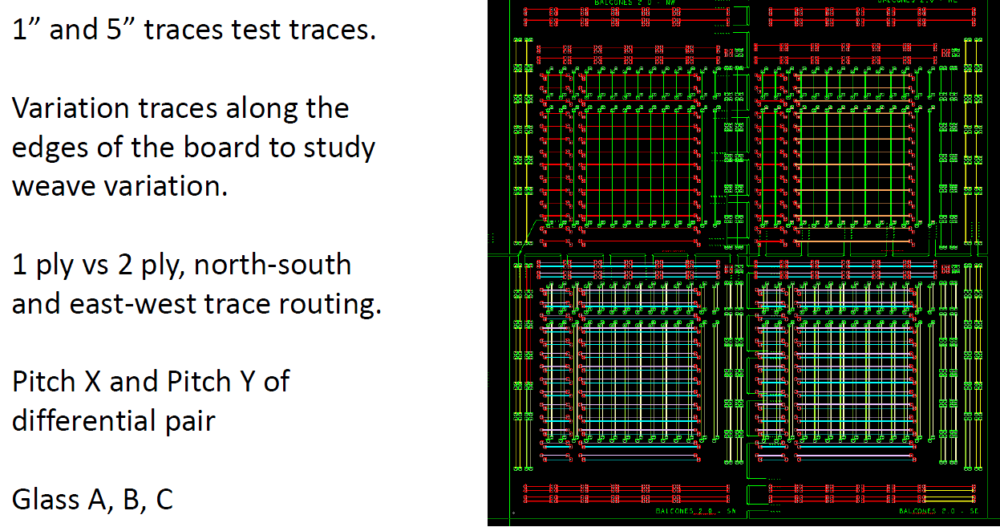
我们可以看到从X方向到Y方向的走线在不同的玻璃布和板上位置的差分对间的skew如下所示：从测试结果还是能看到一些结论，例如玻纤效应并不是两个方向都如此恶劣，会有一个方向好一点，一个方向差一点。
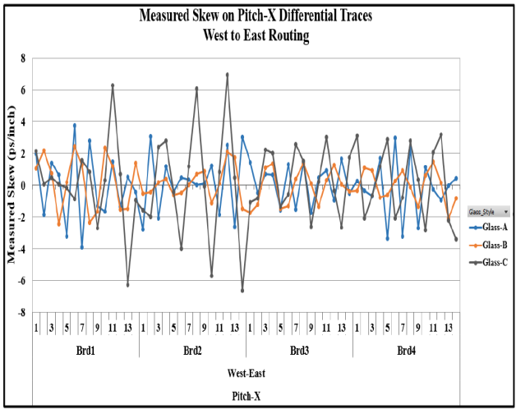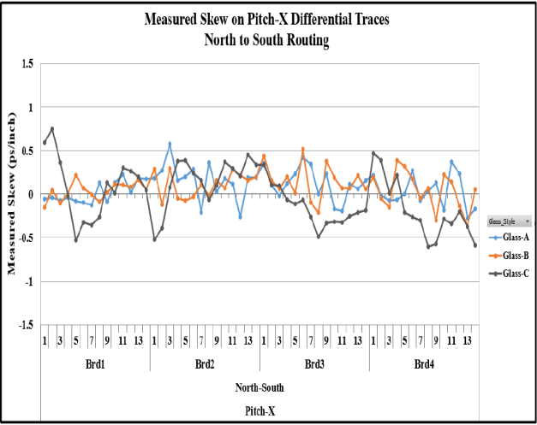
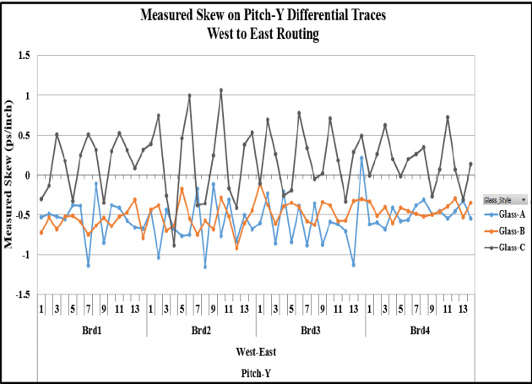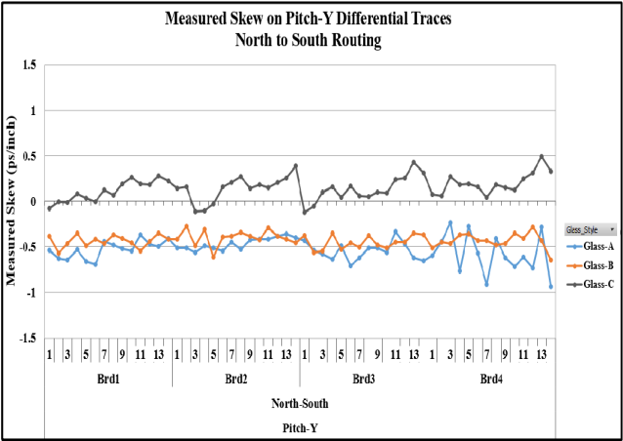
实际上从本文针对这个测试结果也并没有很完全的结论，还是认为测试并不一定能反映玻纤效应最恶劣情况。
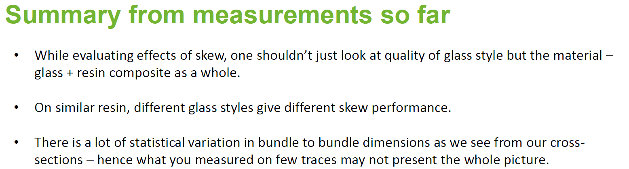
所以本文就有了用建模的方式去说明玻纤效应的动力。
对于建模的方法和过程也是有了说明，首先是从测试结果出发，分析测试结果的差分线P和N之间的skew，然后通过真实的切片来确认玻纤布和树脂的位置参数，例如pitch大小，然后根据切片的参数进行三维的建模，然后对模型进行仿真，在校准测试结果后，就可以通过扫描模型相关参数位置的方法仿真得到最差的情况。
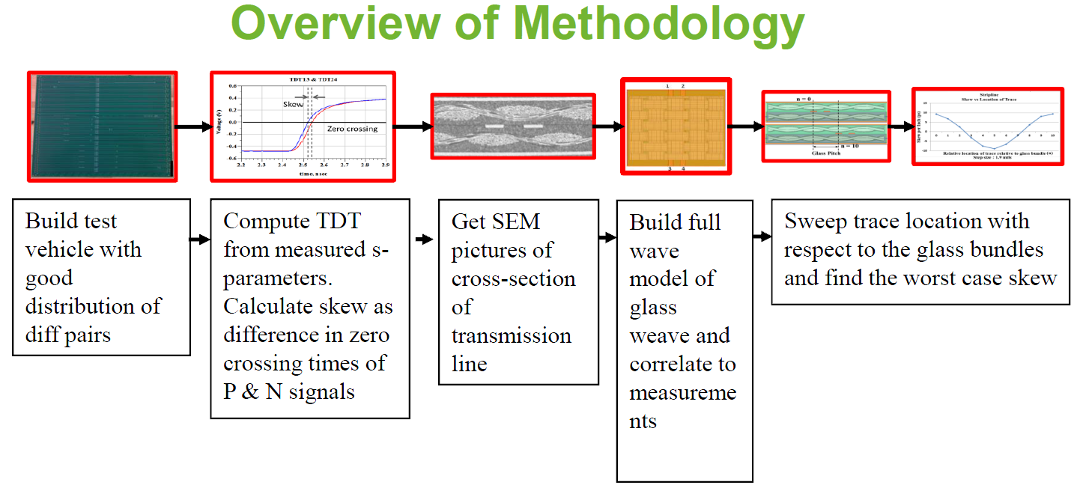
再详细点的步骤如下，其实也很简单易懂。
1，根据切片进行建模；
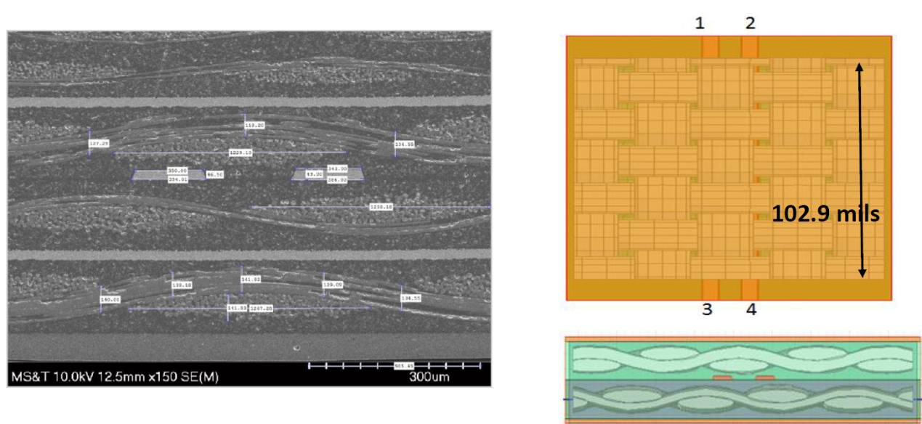
2，对模型进行仿真；
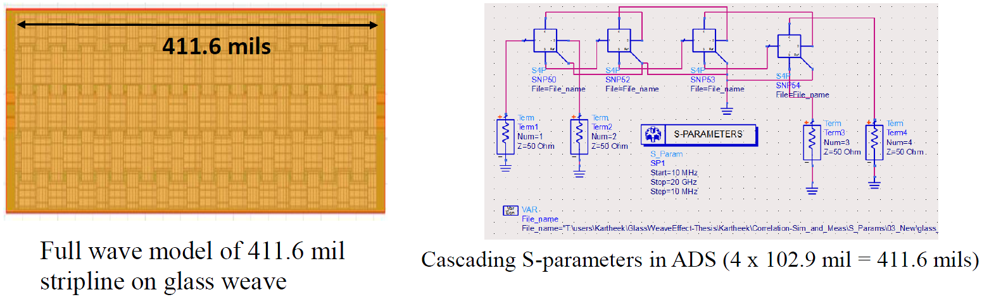
3，进行仿真测试的校准拟合，通过设定各项的目标去扫描玻璃布和树脂的DK，DF值。
单根N和P走线损耗的校准目标为1dB：
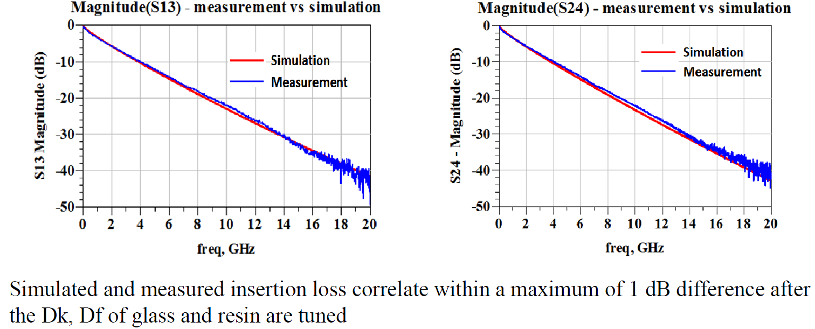
相位的校准为0.2%的误差目标：
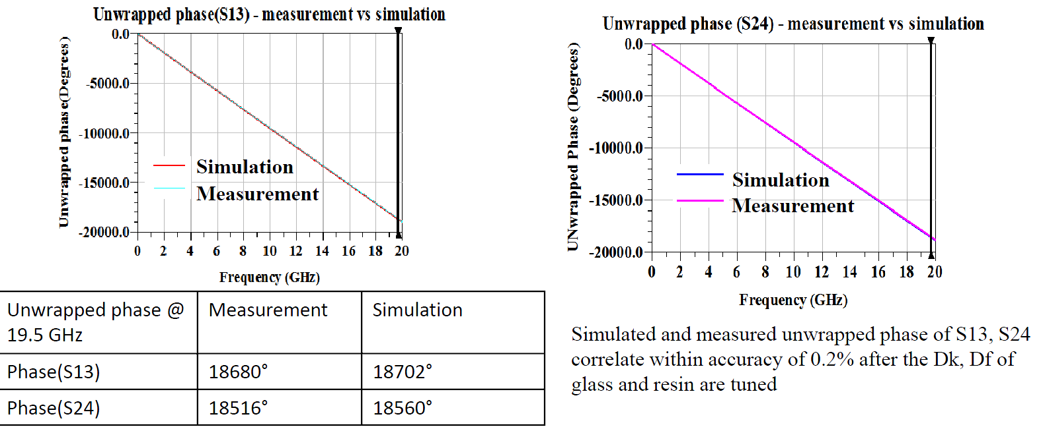
对时域TDT的校准，确定仿真的玻璃布和树脂的DK、DF值。
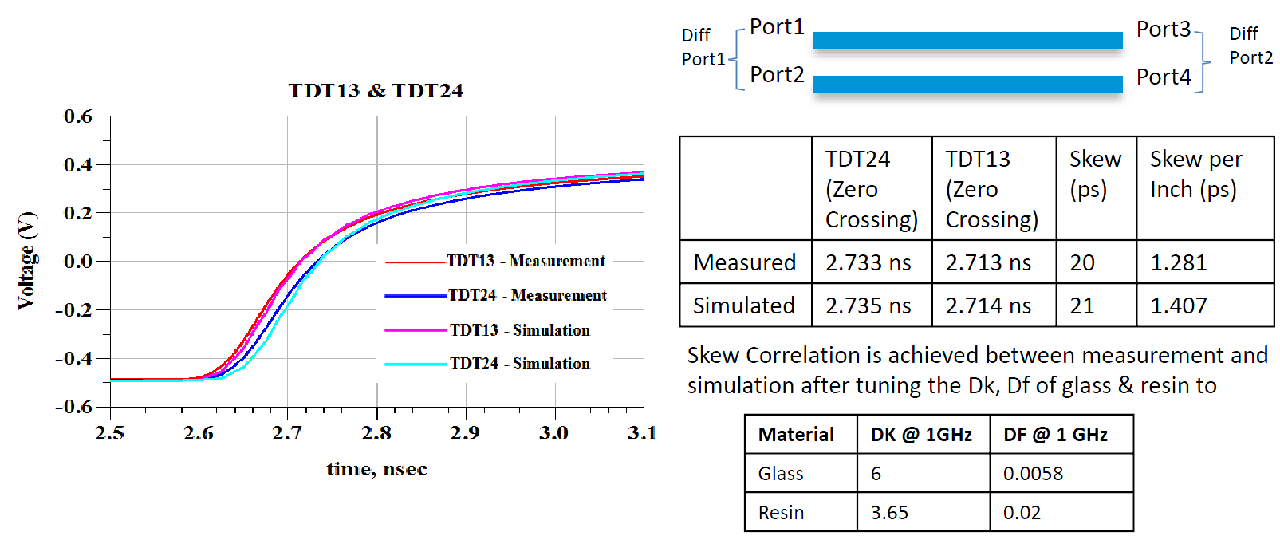
我们得到一个良好的仿真测试校准精度后，就可以通过扫描走线的位置去得到仿真的worst case结果，如下所示：
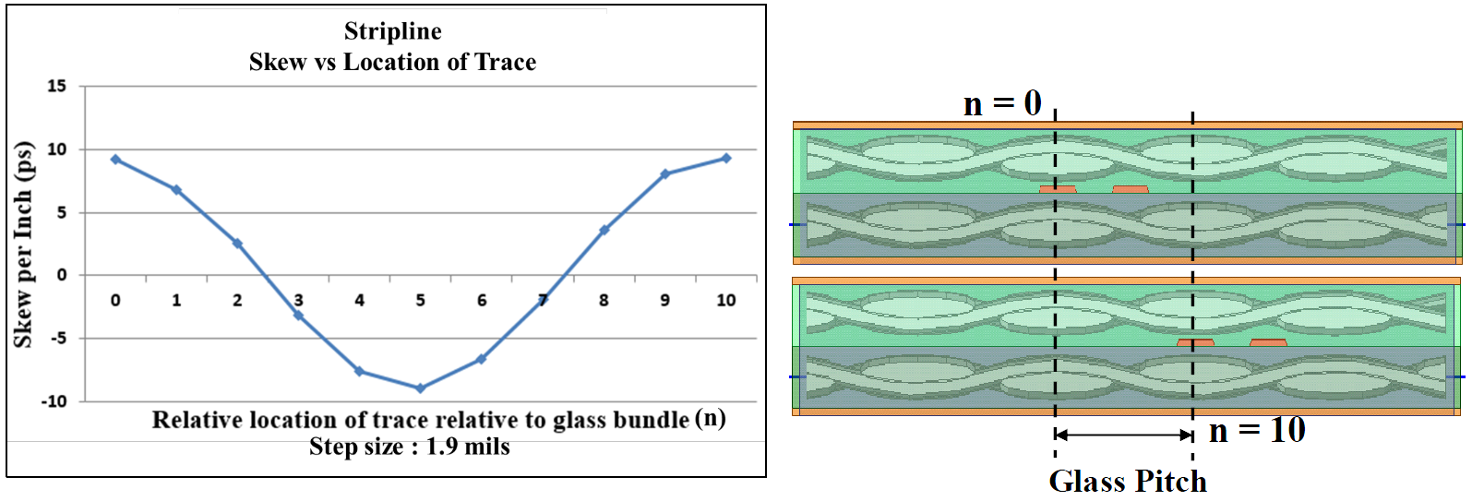
在这里本文也给了一个建模仿真的结论，其中重要的一条就是认为经过校准之后，可以比测试更容易得到玻纤效应的worst case情况。
上面是本文的第一大块的内容点，然后我们进入第二块内容，分析玻纤效应对PCB设计的影响，主要分析差分线是强耦合走线表层和差分线弱耦合走在内层的区别。
我们的建模模型如下所示：
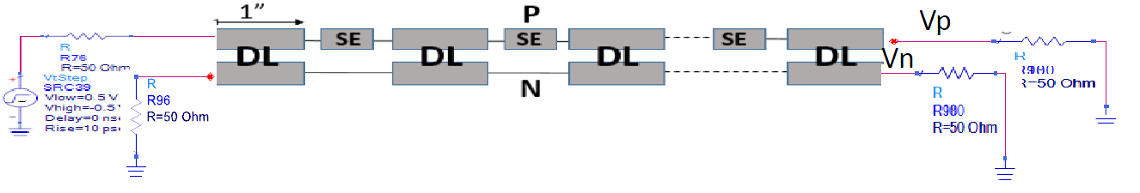
我们可以看到，在松耦合带状线的情况下，skew对损耗的影响非常大，会在对应频段出现很尖峰的谐振点。
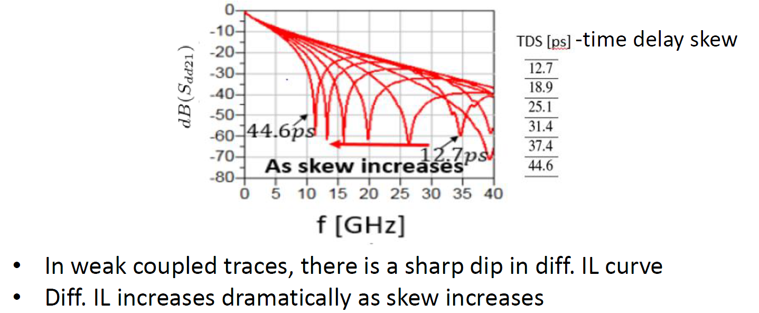
而且还有很重要的一点，在占UI相同比例的情况下，我们观测不同速率的损耗衰减的差异是一样的。例如我们看10G和25G的基频处，在占相同UI的比例的skew的情况下，损耗变化是一样的。
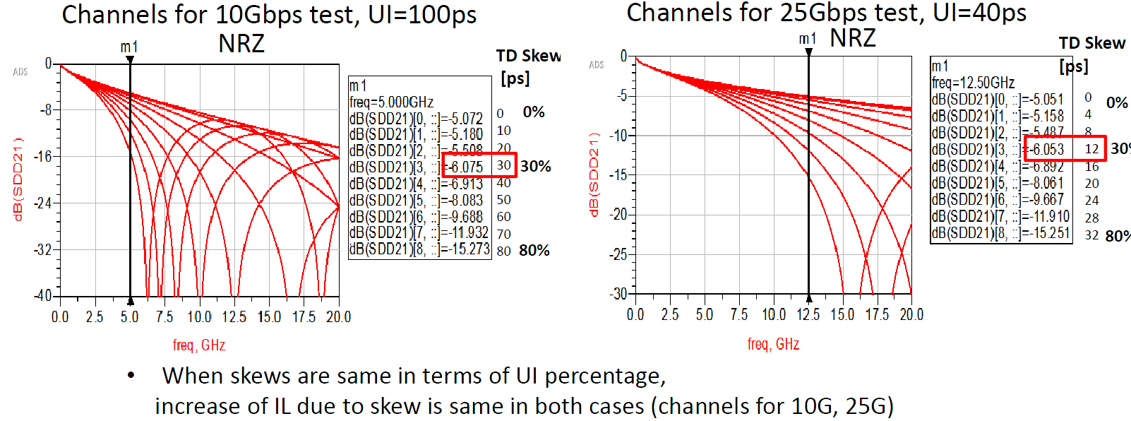
但是在表层线紧耦合的时候，同样的skew却有很大的差异。我们可以看到，在表层紧耦合的情况，skew的影响明显比在内层时要好。
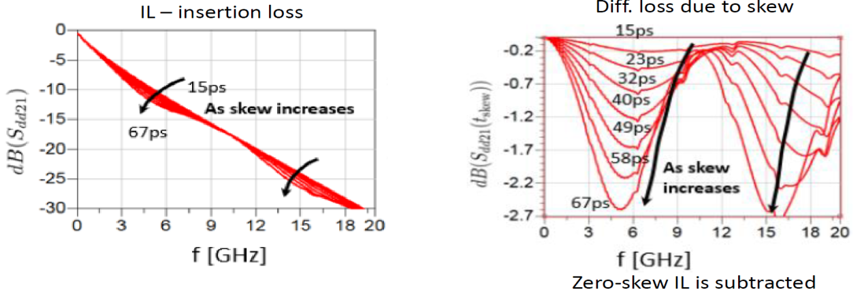
而且同样UI比例的skew变化时，频率越高skew的影响越小，这一点和内层情况完全不同。
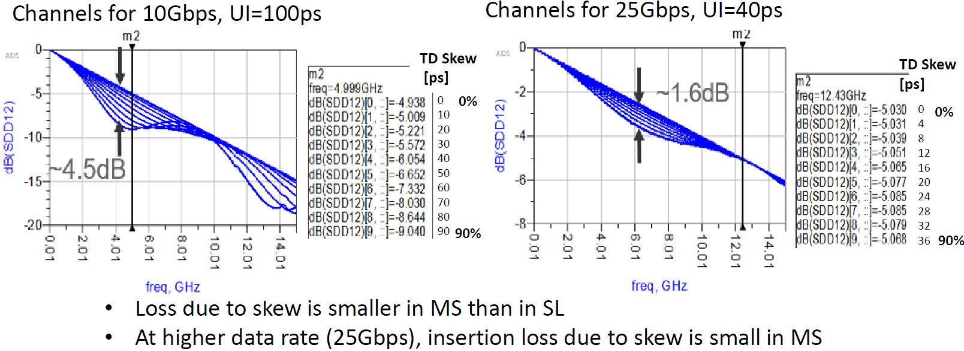
实际上这里的差别除了表层和内层外，还有松紧耦合的差别，你们或许会问，如果我在表层也是松耦合时，情况会不会同样很差呢？没错，正是这样的，在表层耦合得越紧，就有更多的电磁场在空气中传输，由于空气的DK低，因此谐振的情况就会变好。随着耦合变弱，skew的影响也会变得恶化。
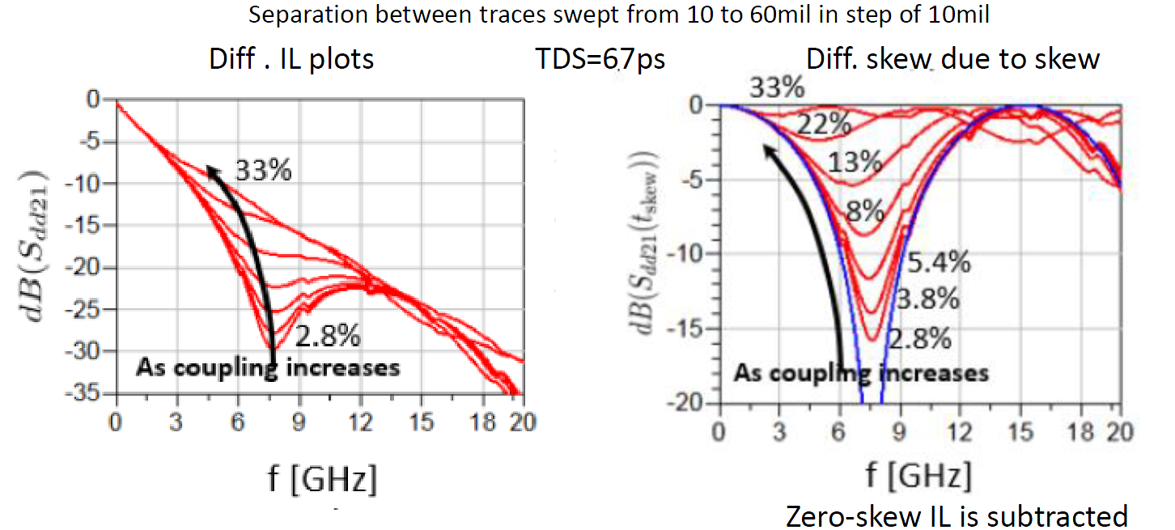
本文到这里就结束了吗？？然而还没有，我们进入到第三大块的分析，前面说了，我们可以通过建模来进行仿真测试的拟合，然而玩过三维建模的同行会知道，建一个玻纤布的模型不是件容易的事情，所以本文展示它厉害的方面，同公式去拟合。
我们用以下的公式进行拟合，理论其实也很简单，就是通过skew把损耗联系起来。
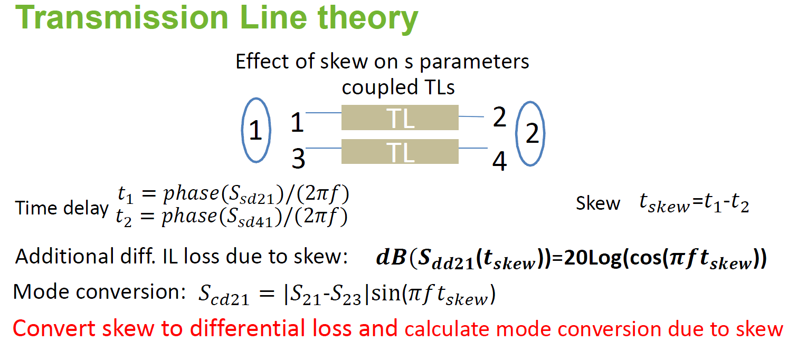
对于内层和外层，本文在公式上也做了一些校准，从和仿真与测试的结果对比来看，该拟合的公式还是具有不错的精度。
内层拟合：
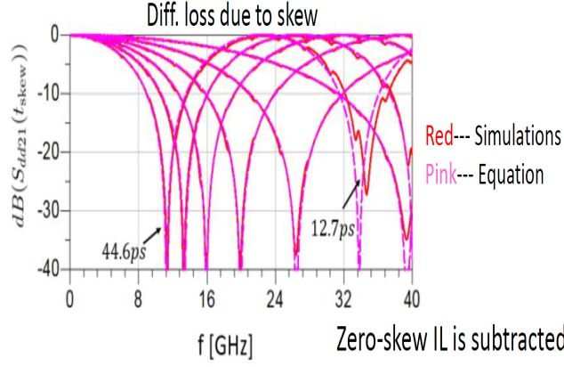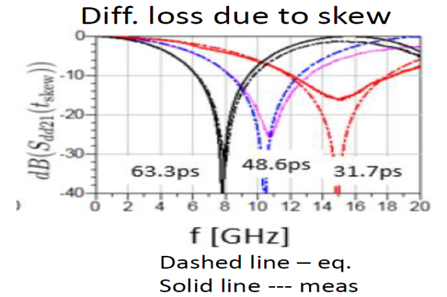
外层拟合会复杂很多，原因就是存在空气的影响，介质不是单一的。
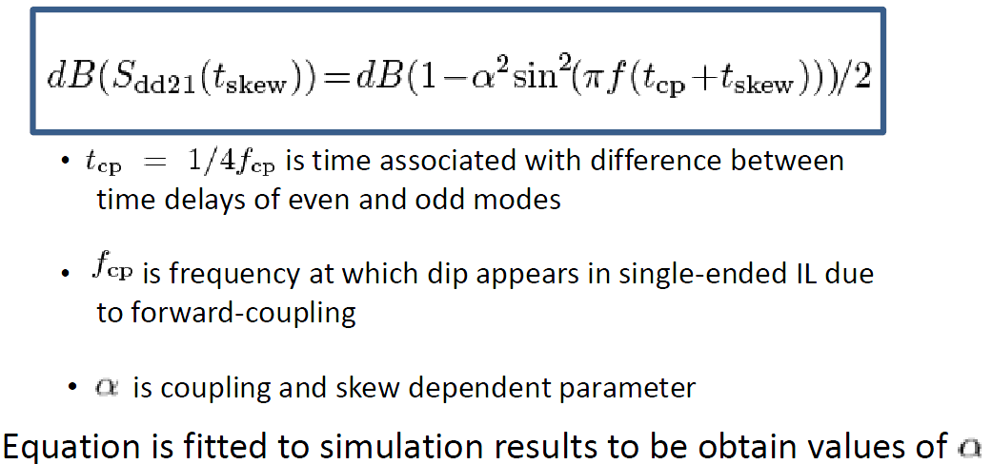
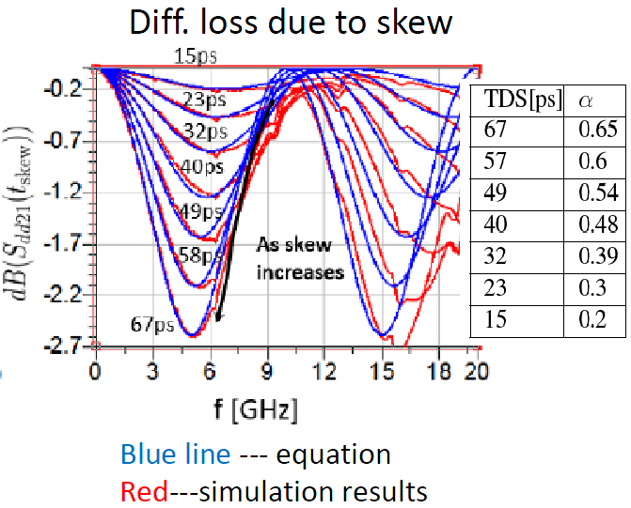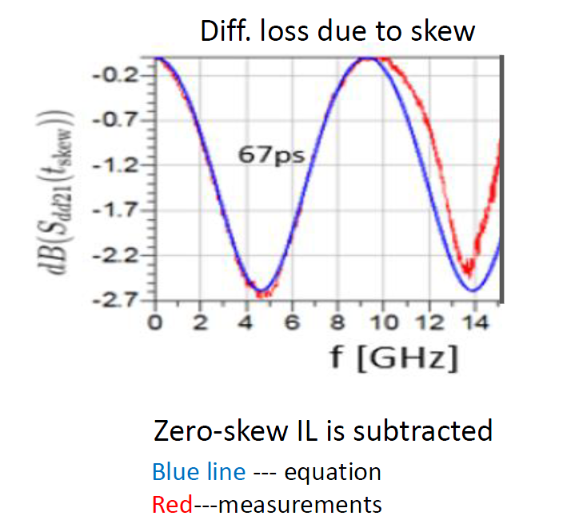
稍微总结一下哈，本文算是分析玻纤效应比较深入的一篇文章，分析了大量的测试结果，介绍了建模仿真的方法和仿真和测试的校准拟合，而且还分析了玻纤效应对一些典型的走线的影响差异，而且还通过公式拟合的方法对仿真和测试结果进行拟合（这是本人第一次看到的方法哈），该方法相对仿真来说可以在效率和精度上做一个很好的平衡，对以后定量分析玻纤效应的影响提供了一个不错的思路。
玻纤效应的确限制了我们对更高速发展的期望，本期的问题就是：从各方面列出一些减小玻纤效应的措施。

【关于一博】
一博科技成立于2003年3月，专注于高速PCB设计、PCB制板、SMT焊接加工和供应链服务。我司在中国、美国、日本设立研发机构，全球研发工程师600余人。
一博旗下PCB板厂位于深圳松岗，采用来自日本、德国等一流加工设备，TPS精益生产管理以及品质管控体系的引入，致力为广大客户提供高品质、高多层的制板服务。
一博旗下PCBA总厂位于深圳，并在上海、成都设立分厂，厂房面积15000平米，现有20条SMT产线，配备全新进口富士XPF、NXT3、AIMEX III、全自动锡膏印刷机、十温区回流炉、波峰焊等高端设备，并配有AOI、XRAY、SPI、智能首件测试仪、全自动分板机、BGA返修台、三防漆等设备，专注研发打样、中小批量的SMT贴片、组装等服务。作为国内SMT快件厂商，48小时准交率超过95%。常备一万余种YAGEO、MURATA、AVX、KEMET等全系列阻容以及常用电感、磁珠、连接器、晶振、二三极管，源自原厂或一级代理，现货在库，并提供全BOM元器件供应。

【关于高速先生】
高速先生由深圳市一博科技有限公司R&D技术研究部创办，用浅显易懂的方式讲述高速设计，成立至今保持每周发布两篇原创技术文章，已和大家分享了百余篇呕心沥血之作，深受业内专业人士欢迎，是中国高速电路第一自媒体品牌。

扫一扫，即可关注

